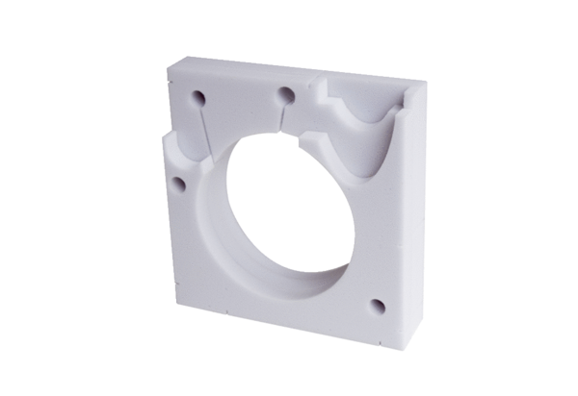Tlumící prvek ER-SE UPObsah dodávky: 1 kusSortiment: B
Typové číslo: 0192.0678Výrobce: MAICO

